Паспорт инвестиционной площадки расположенной по адресу: Ульяновская область, Мелекесский район, с.Лесная Хмелевка

I | Общая информация
 | Муниципальное образование |  |  | Муниципальное образование «Тиинское сельское поселение»
 | Название инвестиционной площадки |  |  | Земельный участок для сельскохозяйственного производства
 | Адрес инвестиционной площадки |  |  | Ульяновская область, Мелекесский район, муниципальное образование "Тиинское сельское поселение", 3,5 км от д.100 ул. Мира с. Лесная Хмелевка.
 | Площадь инвестиционной площадки |  |  | 300 000 кв.м.
 | Площадь зданий, строений и сооружений (м) |  |  | 0
 | Кадастровый номер (квартал) площадки (участка) |  |  | 73:08:010301:48
 | Контактное лицо от администрации муниципального образования |  |  | Клочков Валерий Викторович - Председатель Комитета по управлению муниципальным имуществом
 |  |  |  | тел.: | 8-927-807-00-69
 |  |  |  | e-mail: | komitet-mel@mail.ru
 | Контактное лицо от Центра развития предпринимательства |  |  | Волкова Татьяна Александровна
 |  |  |  | тел.: | 8-927-802-55-75
 |  |  |  | e-mail: | centr_rp@mail.ru
 | Ближайшее образовательное учреждение
 |  |  |  | Название | МБОУ «Средняя школа им. В.П. Игонина с. Лесная Хмелевка»
 |  |  |  | Адрес | с.Лесная Хмелевка,  ул. Мираксовой, д.6
 | Кадровая составляющая муниципального образования
 |  |  |  | Общая численность населения МО | 3845
 |  |  |  | Численность трудоспособного населения | 2275
 | Социальные объекты (гостиницы, дома культуры, ТРЦ)
 |  |  |  | Название | Сельский Дом культуры с. Лесная Хмелевка
 |  |  |  | адрес | с. Лесная Хмелевка, ул. Мираксовой, д. 4
 |  |  |  | Название
 |  |  |  | адрес
 |  |  |  | Название
 |  |  |  | адрес
 | Туристические объекты (Турбазы, дома отдыха)
 |  |  |  | Название
 |  |  |  | адрес
II | Правовой статус инвестиционной площадки
 | Вид собственности |  | муниципальная собственность муниципального образования «Мелекесский район»
 | Категория земель |  | Земли сельскохозяйственного назначения
 | Вид разрешенного использования |  | Для сельскохозяйственного производства
 | Вид и состав территориальной зоны в соответствии с документами территориального планирования МО |  | П 2. Зона производственных предприятий III - V классов опасности.
 | Наличие ограничений по размещению предприятий, санитарная зона |  | -
 | Условия предоставления площадки в пользование |  | Аренда
III | Транспортная доступность инвестиционной площадки
 | Расстояние до ближайшей автомобильной дороги (км) | 0
 | Расстояние до ближайшего города/населенного пункта (км)/регионального центра (км) | г.Димитровград, 48 км
 | Расстояние до ближайших железнодорожных путей | г.Димитровград, 50 км
IV | Инфраструктура инвестиционной площадки
 | Электроснабжение
 | Сетевая организация | АО «Ульяновскэнерго»
 | Расстояние до инвестиционной площадки | 3,4 км. до точки доступа
 | Существующие лимиты электрическая мощность (МВт) | 3,86
 | Газоснабжение (при наличии)  Сетевая организация | ООО «Газпром межрегионгаз Ульяновск»
 | Расстояние до инвестиционной площадки | 3,9 км до точки подключения
 | Водоснабжение (при наличии)
 | Сетевая организация | МП «СТАРТ»
 | Расстояние до инвестиционной площадки | 3,6 км до точки подключения
 | Водоотведение (при наличии) | -
 | Сетевая организация | -
 | Расстояние до инвестиционной площадки | -
V | Перечень зданий и сооружений расположенных на площадке (при наличии)
1 | Наименование объектов | -
 | Высота до потолков (м) | -
 | Характеристика помещений | -
VII | Дополнительные сведения
 | Координаты | широта - 54,5653°, долгота - 49,6772°

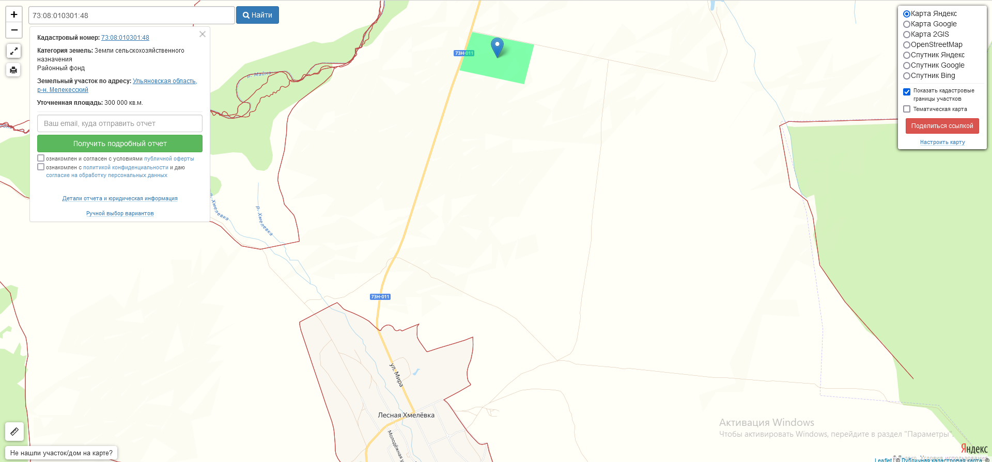
К инвестиционному паспорту площадки, в случае необходимости, прилагаются:
- Фотографии в хорошем качестве (формат jpg)
- Видео файлы
- Текстовые материалы (дополнительные сведения о инвестиционной площадке, инфраструктуре, ограничениях, форме собственности, пожелание собственника и т.д.)
- Схемы (расположение объекта, размещение зданий и сооружений, размещение точек подключения к инфраструктуре и прочее)

